**Лабораторная работа №8**

**Результат выполнения работы**

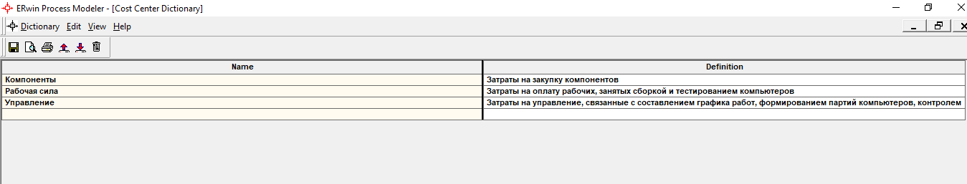

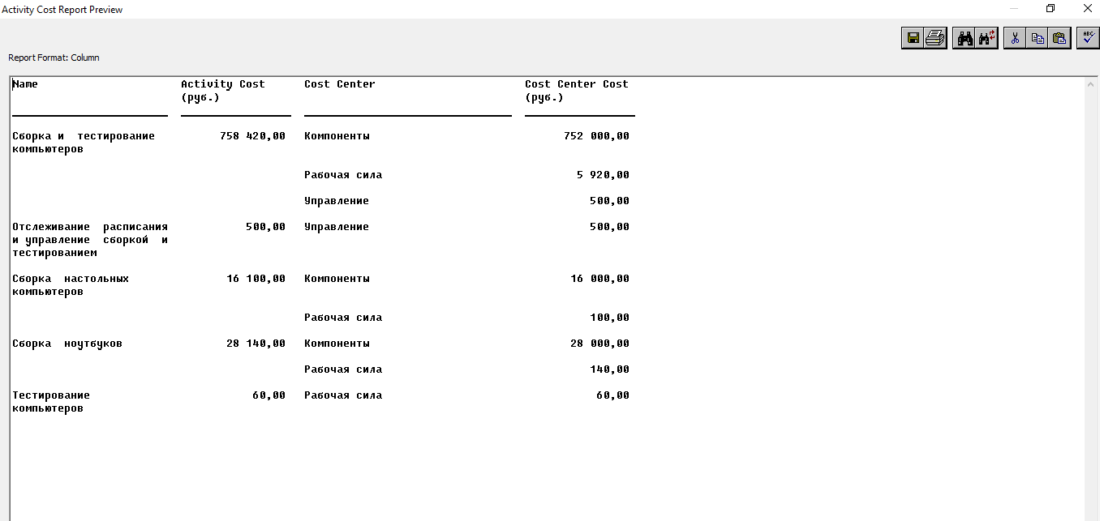

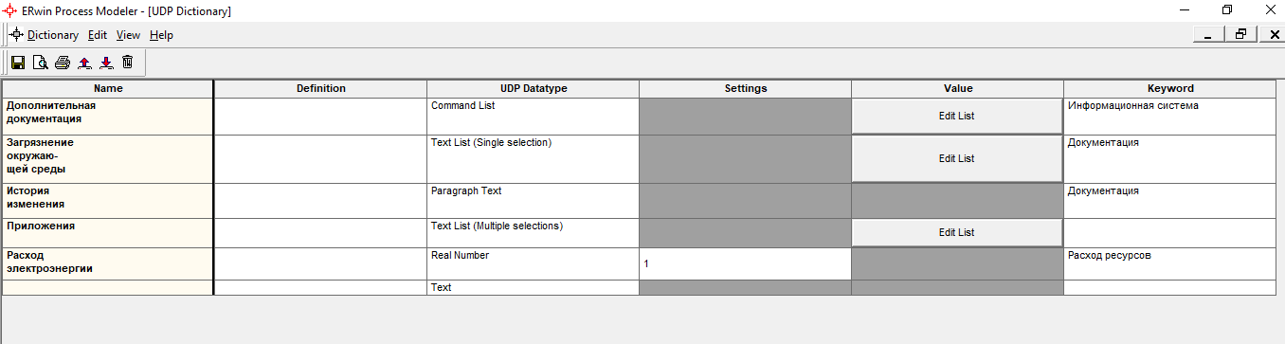

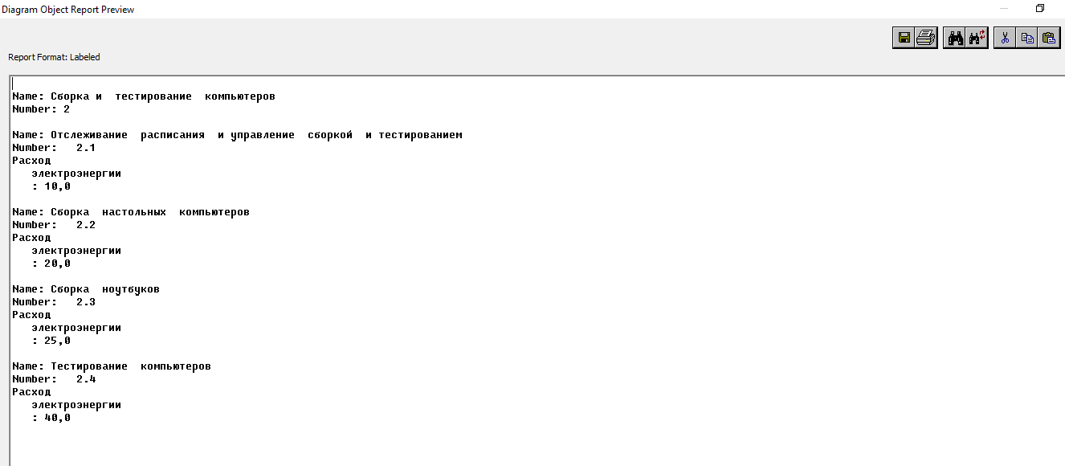

**Ответы на вопросы**

**1)** Стоимостный анализ представляет собой соглашение об учете, используемое для сбора затрат, связанных с работами, с целью определить общую стоимость процесса. С помощью стоимостного анализа можно решить такие задачи, как определение действительной стоимости производства продукта, определение действительной стоимости поддержки клиента, идентификация работ, которые стоят больше всего (те, которые должны быть улучшены в первую очередь), обеспечение менеджеров финансовой мерой предлагаемых изменений, и др.

**2)** ABC может проводиться только тогда, когда модель работы последовательная (следует синтаксическим правилам IDEF0), корректная (отражает бизнес), полная (охватывает всю рассматриваемую область) И стабильная (проходит цикл экспертизы без изменений), другими словами, создание модели работы закончено.

**3)** Модель работ должна быть последовательной.

**4)** Нет

**5)** Нет, должна быть полной.

**6)**

а) объект затрат;

б) движитель затрат;

в) центры затрат.

**7)** Причина, по которой работа выполняется, обычно, основной выход работы, стоимость работ есть суммарная стоимость объектов затрат.

**8)** Характеристики входов и управлений работы, которые влияют на то, как выполняется и как долго длится работа.

**9)** Это статьи расходов.

**10)** UDP позволяют провести дополнительный анализ, хотя и без суммирующих подсчетов.